专题01 杠杆（原卷版）
一、单选题
1.如图所示，起瓶器开启瓶盖时，可看成是$( )$
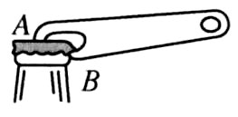
A. 以B点为支点，动力方向向下的杠杆
B. 以B点为支点，动力方向向上的杠杆
C. 以A点为支点，动力方向向下的杠杆
D. 以A点为支点，动力方向向上的杠杆
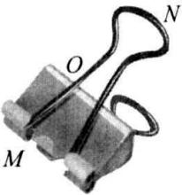
2.如图所示是同学们常用的燕尾夹，当用力摁住N点打开该夹子时，能正确表示该过程的MON杠杆示意图的是 $($ $)$
A. 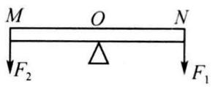
B. 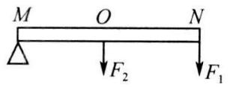
C. 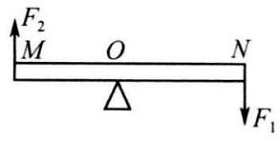
D. 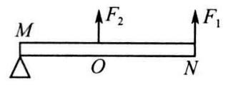
3.在图中，关于力$F_{1}$的力臂的作法，正确的是$( )$
A. 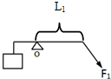 B. 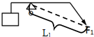
C. 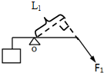 D. 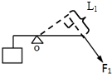
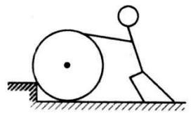
4.如图所示，工人师傅将油桶推上台阶，下列说法正确的是$( )$
A. 不能看成杠杆，因为油桶是圆的
B. 不能看成杠杆，因为没有支点
C. 可以看成杠杆，因为满足杠杆的所有条件
D. 可以看成杠杆，支点就是横截面的圆心
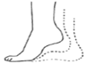
5.踮脚是一项很好的有氧运动，如图，它简单易学，不受场地的限制，深受广大群众的喜爱，踮脚运动的基本模型是杠杆，下列分析正确的是$( )$
A. 脚后跟是支点，是省力杠杆
B. 脚后跟是支点，是费力杠杆
C. 脚掌与地面接触的地方是支点，是省力杠杆
D. 脚掌与地面接触的地方是支点，是费力杠杆

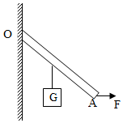
6.如图，用一个始终水平向右的力F，把杠杆OA从图示位置缓慢拉至水平的过程中，力F的大小将$( )$
A. 变大
B. 不变
C. 变小
D. 不能确定

7.一均匀木板AB，B端固定在墙壁的转轴上，木板可在竖直内转动，木板下垫了块C，恰好使木板水平放置，如图所示，现在水平力F将C由A向B匀速推动过程中，推力F将$( )$
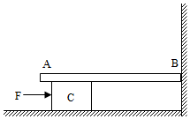
A. 大小不变 B. 逐渐增大 C. 先增大后减小 D. 先减小后增大

8.用图示装置探究杠杆的平衡条件，保持左侧的钩码个数和位置不变，使右侧弹簧测力计的作用点A固定，改变测力计与水平方向的夹角$θ$，动力臂L也随之改变，所作出的“$F-θ$”图象和“$F-L$”图象中，正确的是$( )$
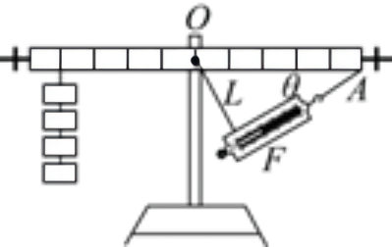
A. 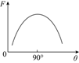 B. 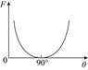
C. 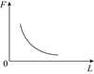 D. 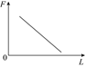

9.悬挂重物G的轻质杠杆，在力的作用下倾斜静止在如图所示的位置．若力施加在A点，最小的力为$F_{A}$；若力施加在B点或C点，最小的力分别为$F_{B}$、$F_{C}$，且$AB=BO=OC.$下列判断正确的是 $($ $)$
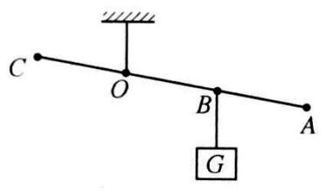
A. $F_{A}>G$ B. $F_{B}=G$ C. $F_{C}<G$ D. $F_{B}>F_{C}$

10.如图所示，O为支点，B点挂一重物G，分别在A点施力$F_{1}$、$F_{2}$、$F_{3}$，在C点施加力$F_{4}$，若要使杠杆水平平衡，这四个力中最小的是$( )$
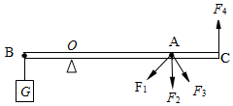
A. $F_{1}$ B. $F_{2}$ C. $F_{3}$ D. $F_{4}$

二、多选题
11.如图是过去农村用的舂米工具的结构示意图，它是应用杠杆平衡原理进行工作的。图中O为固定转轴，杆右侧的A端连接着石球，脚踏杆左侧B端可以使石球升高到P处，放开脚，石球会落下击打稻谷。假定在石球从最低点升起到P处的过程中，每个位置杆都处于平衡状态，若脚用力F，并且方向始终竖直向下，则$( )$
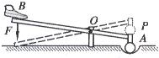
A. 力F的大小始终不变
B. 力F先变大后变小
C. 力F和它的力臂的乘积始终不变
D. 力F和它的力臂的乘积先变大后变小

12.如图所示，光滑带槽的长木条$AB($质量不计$)$可以绕支点O转动，木条的A端用竖直细线连接在地板上，$OB=0.2m$。在木条的B端通过细线悬挂一个正方体木块C，C的重力为6N，边长为10cm，B端正下方放一盛满水的溢水杯。现将木块C缓慢浸入溢水杯中，当木块浸入水中一半时，从溢水口处溢出部分的水，杠杆处于水平平衡状态，然后让质量为200g的小球从B点沿槽向A端匀速运动，经5s的时间系在A端细绳的拉力恰好等于0，下列结果不正确的是$($忽略细线的重力，g取$10N/kg)( )$
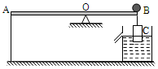
A. 木块下表面受到水的压强为1000pa
B. 木块受到的浮力为1N
C. 小球运动的路程为30cm
D. 小球的运动速度为$5cm/s$

三、填空题
13.小王把地面上的石块用撬棒撬起，可沿DM或DN两个方向用力，如图所示．若撬棒的支点在A点，则阻力作用点在_________点，他是沿_________$(DM/DN)$方向用力的；若撬棒的支点在C点，则他是沿_________$(DM/DN)$方向用力的．
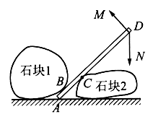
14.刘佳买回一袋胡萝卜，她捡了一个最大的用细线系好挂在弹簧测力计上$($如图所示$)$，胡萝卜重为 $N.$如果在系线处将胡萝卜切成两段，则$G_{A}$ $($填“$>$”“$<$”或“$=$”$)G_{B}$．
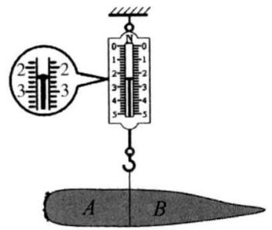
15.如图所示，轻杆OA可绕O点自由转动，用细线将$15 N$的重物挂在A处，小林在B处用竖直向上的拉力提住轻杆，OB和BA长度之比为$3:5$，下列问题中，轻杆始终在水平位置处于平衡．
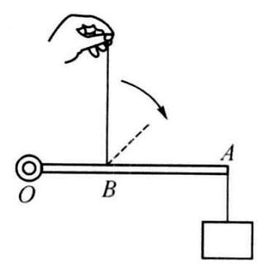
$(1)$此杠杆类型与 $($填“钓鱼竿”或“羊角锤”$)$相同．
$(2)$拉力大小为 $N.$
$(3)$若仅增加物重，则拉力的变化量与物重的变化量之比为 ．
$(4)$若拉力方向变为图中虚线所示方向，则拉力将变 ．

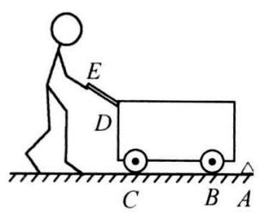
16.如图所示是列车上常用的手推车，车内货物均匀摆放，车前行时，需经过障碍物．当前车轮遇到障碍物A时，售货员向下按扶把，这时手推车可以视为杠杆，若手推车和货物总重为$200 N$，动力臂和阻力臂之比为$2:3$，则售货员作用在扶把上的动力为 $N.$当后车轮遇到障碍物A时，售货员竖直向上提扶把，此时支点是 $($填“A”“B”或“C”$)$点，这种情况下，手推车可以视为 $($填“省力”或“费力”$)$杠杆．

17.如图，一轻杆AB悬于O点，其左端挂一重物，右端施加一个与水平方向成$30°$的力F，此时轻杆水平平衡。若重物质量$m=3kg$，$BO=3AO$，g取$10N/kg$。则力F的大小为______N。
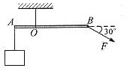

四、作图题
18.如图所示，轻质杠杆AOB的B处悬挂一重物G，请画出杠杆在图示位置平衡时，在杠杆上施加的最小动力$F_{1}$的示意图，并画出阻力的力臂$L_{2}$。
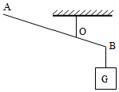
19.如图所示为钓鱼竿钓鱼的示意图，O为支点，画$F_{1}$、$F_{2}$的力臂$l_{1}$和$l_{2}$．
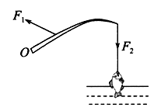

20.如图所示，一轻质杠杆在力$F_{1}$、$F_{2}$的作用下处于静止状态。$l_{1}$是力$F_{1}$的力臂，请在图中画出$F_{2}$的力臂$L_{2}$和力$F_{1}$的示意图。
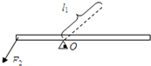

五、实验探究题（本大题共2小题，共12.0分）
21.下图是探究杠杆平衡条件的几个实验情景。
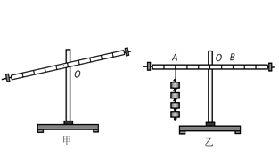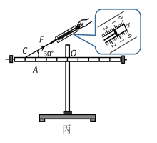
$(1)$挂钩码前，杠杆在如图甲所示的位置静止，此时杠杆________$($选填“达到”或“没达到”$)$平衡状态，接下来应向________$($选填“左”或“右”$)$调节杠杆两端的平衡螺母，直到杠杆在水平位置平衡。
$(2)$如图乙所示，杠杆上的刻度均匀，在A点挂4个钩码，要使杠杆在水平位置平衡，应在B点挂________个相同的钩码；当杠杆平衡后，将A、B两点下方所挂的钩码同时朝远离支点O的方向各移动一小格，则杠杆的________$($选填“左”或“右”$)$端将上翘。
$(3)$如图丙所示，在A点挂一定数量的钩码，用弹簧测力计在C点斜向上拉$($与水平方向成$30°$角$)$杠杆，使杠杆在水平位置平衡时，弹簧测力计的示数F如图丙所示。请画出F的力臂$L_{l}$；已知每个钩码重$0.2N$，则在A点应挂________个钩码。

$22.(1)$如图1所示，以O为支点质量忽略不计的杠杆挂上重物A，杠杆同时还受另一个竖直向上、大小$F_{A}$相同的力$F_{B}$作用，此时杠杆能不能在水平位置保持平衡？为什么？
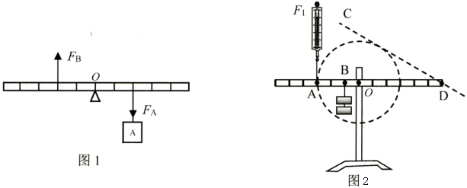
_______________________________________________________________________________。
$(2)$如图2为“探究杠杆平衡条件”的实验装置图，请回答以下问题：
$①$杠杆B点挂有两个钩码，用弹簧测力计在A点施加竖直向上的力$F_{1}$，使杠杆水平平衡，此时测力计的示数为$2 N$，则每个钩码重为________N；
$②$在杠杆后面安装一个以O为圆心的圆盘，把测力计从A点移到D点，施加拉力$F_{2}$令杠杆保持水平平衡，此时拉力$F_{2}$沿图中的CD线的方向$(CD$是圆O的切线$)$，在图2中：画出拉力F$_{2}$，并画出F$_{2}$的力臂L$_{2}$。
$③$判断：$F_{1}$________$F_{2}($选填“$>$”、“$<$”或“$=$”$)$，你的依据是______________________________。
六、计算题
23.俯卧撑是一项常见的健身项目。如图是小明同学做俯卧撑时的示意图，他的身体可视为杠杆，O点为支点。A点为重心，已知小明的质量$60kg.(g$取$10N/kg)$
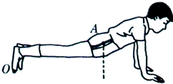
$(1)$在图中画出重力的力臂$L_{1}$和地面对手支持力的力臂$L_{2}$并分别注明。
$(2)$若$L_{1}=2.0cm$，$L_{2}=3.0cm$，求地面对，双手支持力的大小。

24.如图所示，将棱长为$10 cm$的金属块甲，用细绳挂在轻质杠杆的A点，在B点用橡皮筋和小车相连．当小车在B点正下方M时，杠杆在水平位置平衡，橡皮筋的拉力为$10 N$，甲对水平地面的压强恰好为$0.$经过$2 s$小车运动到N点，杠杆仍在水平位置平衡，此时橡皮筋的拉力为$16 N$，已知$MN=0.6 m$，$OA=0.2 m$，$OB=0.8 m.$求：
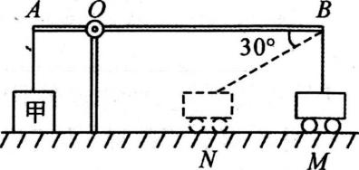
$(1)$小车的平均速度；
$(2)$甲的重力；
$(3)$小车在N点时，画出橡皮筋的拉力的力臂；
$(4)$小车运动到N点时，甲对地面的压强．

25.如图所示，质量不计的光滑木板AB长$1.2m$，可绕固定点O转动，离O点$0.2m$的B端挂一重50N的物体，板的A端用一根与水平地面成$30°$夹角的细绳拉住，木板始终在水平位置平衡。
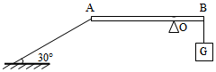
$(1)$在图上画出A点所受拉力的力臂L；
$(2)$求木板水平位置平衡时绳的拉力；
$(3)$在O点的正上方放一质量为1kg的小球，若小球以$20cm/s$的速度由O点沿木板向A端匀速运动，问小球至少运动多长时间细绳的拉力减小到零$($绳的重力不计$)$。

